SOLIDES ET VOLUMES – Chapitre 1/2
Tout le cours en vidéo : https://youtu.be/TCblUwPAnRc

Partie 1 : Les différents solides

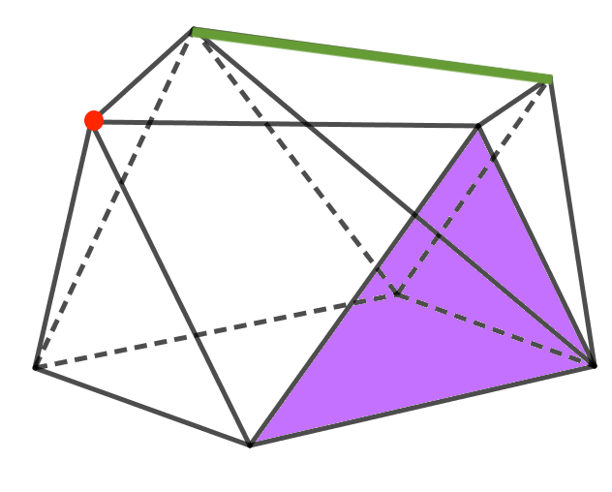
- Vocabulaire
Arête

Sommet

Face

- Solides particuliers

PAVÉ DROIT CUBE PRISME CYLINDRE
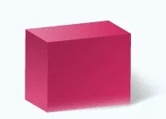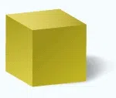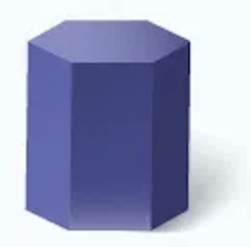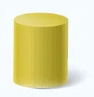
Les faces sont des rectangles | Les faces sont des carrés | Les bases sont deux polygones identiques | Les bases sont deux disques de même rayon

PYRAMIDE CÔNE BOULE
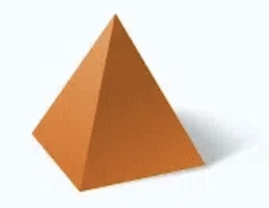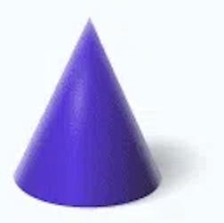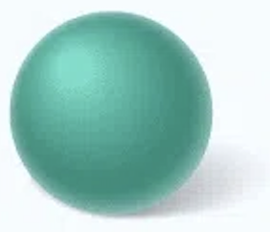
La base est un polygone La base est un disque

Remarque : Le pavé droit se nomme également le parallélépipède rectangle.

Partie 2 : Représentations en perspective d’un solide

- Représentation en perspective d’un pavé droit

La perspective utilisée en mathématiques s’appelle la perspective cavalière.
Elle permet de représenter un solide sur une feuille.
Méthode : Représenter un pavé droit en perspective

Vidéo https://youtu.be/i7PtsYJhs6g

Dessiner un pavé droit en perspective :
a) sur un quadrillage
b) sur une feuille blanche.

Correction

a) Sur quadrillage :

Étape 1 Étape 2 Étape 3 Étape 4 Étape 5
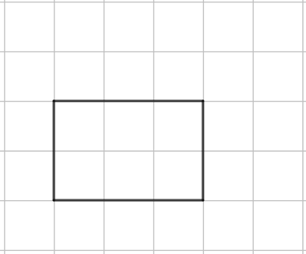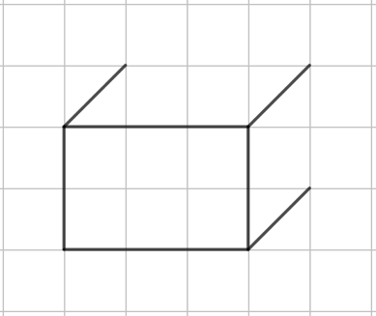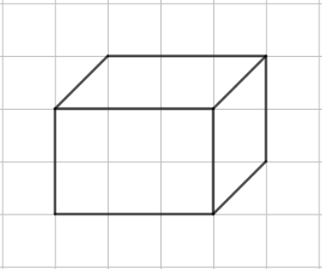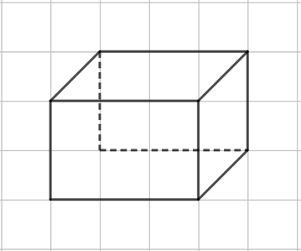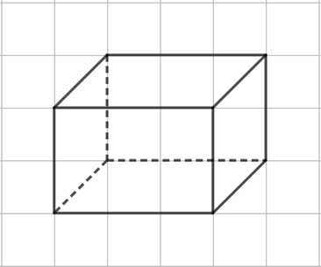

b) Sur feuille blanche
30°

Étape 1 : Tracer un rectangle en vraie grandeur.

Étape 2 : Tracer trois segments parallèles et de même longueur (arêtes fuyantes).
Les arêtes fuyantes sont représentées environ deux fois plus petite que dans la réalité en suivant un angle d’environ 30° par rapport à l’horizontale.

Étape 3 : Relier la 2e extrémité de ces trois segments.

Étape 4 : Finir la face cachée qui est un rectangle semblable au rectangle « avant ».

Étape 5 : Tracer la dernière arête cachée

- Représentation en perspective d’un prisme droit et d’un cylindre

Définition : Un prisme droit est un solide dont les bases sont deux polygones identiques et parallèles.
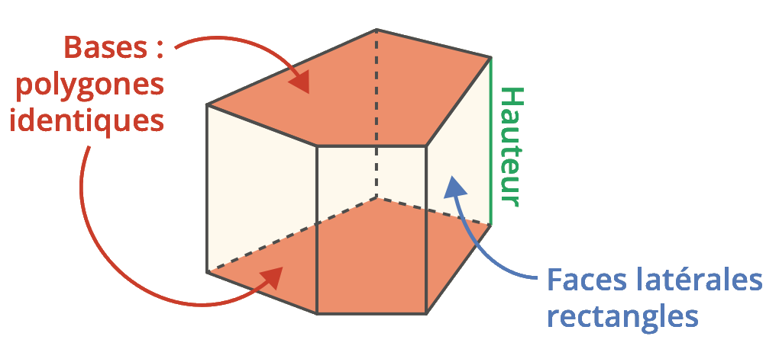
Le mot vient du grec prisma = scier.

Définition : Un cylindre est un solide dont les bases sont deux disques parallèles et de même rayon.
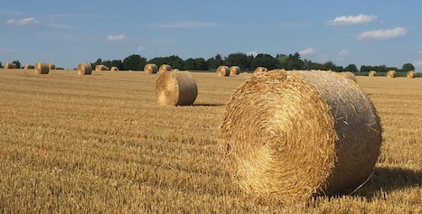
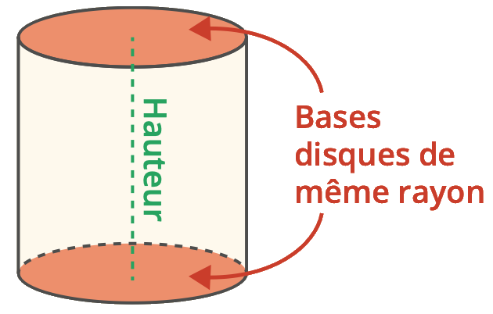

Le mot kylindros désignait en grec un rouleau.

Le mot devient cylindrus en latin puis chilindre en ancien français.

Remarque :
On obtient un cylindre en faisant tourner un rectangle autour d’un de ses côtés.
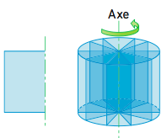
Méthode : Représenter un prisme et un cylindre en perspective

Vidéo https://youtu.be/Mg3unYhw0aI

Représenter en perspective cavalière et à main levée :
a) un prisme droit dont la base est un triangle,
b) un cylindre.

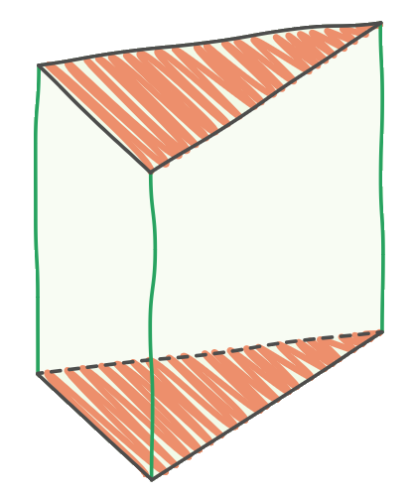
Correction

a) La base du prisme droit est un triangle. On commence par dessiner deux triangles identiques l’un sous l’autre.
On relie les sommets des deux triangles.

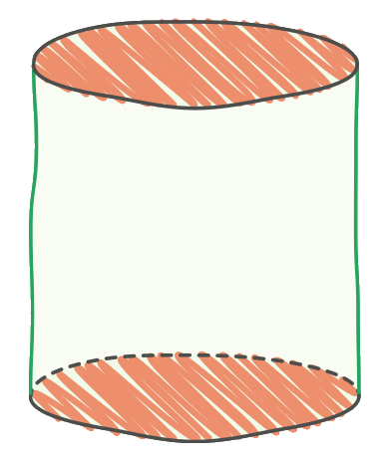
b) La base est un disque. On commence par dessiner deux ellipses identiques l’une sous l’autre.
Remarque : En perspective, un cercle est représenté par un cercle aplati qu’on appelle ellipse.
On relie les extrémités des deux ellipses.

Partie 3 : Patron d’un solide

- Patron d’un pavé droit

➤ Patron d’un pavé droit qui se déplie : https://www.maths-et-tiques.fr/telech/pat-para.ggb

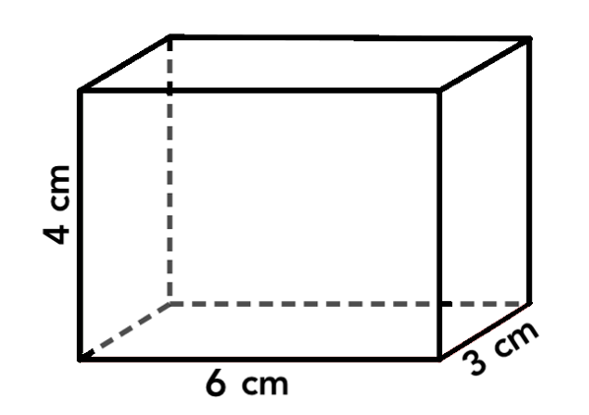
Méthode : Réaliser un patron d’un pavé droit

Vidéo https://youtu.be/WhwYCIcA220

Fabriquer un patron du pavé droit :

Correction
6 cm
3 cm
4 cm

- Patron d’un prisme droit

Méthode : Réaliser un patron d’un prisme
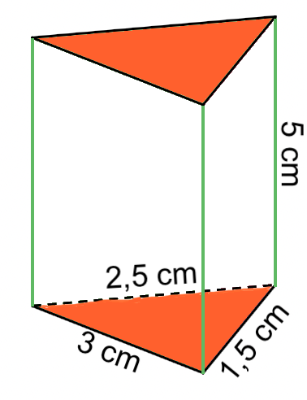
Vidéo https://youtu.be/W19gAsMX8hk

Fabriquer un patron du prisme ci-contre :

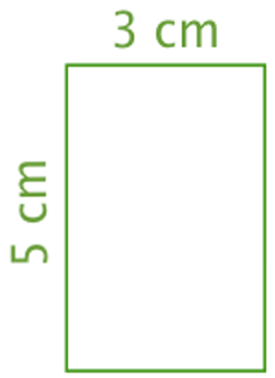

Correction

● On commence par dessiner une face latérale du prisme :

Par exemple, le rectangle de dimensions 5 cm et 3 cm.

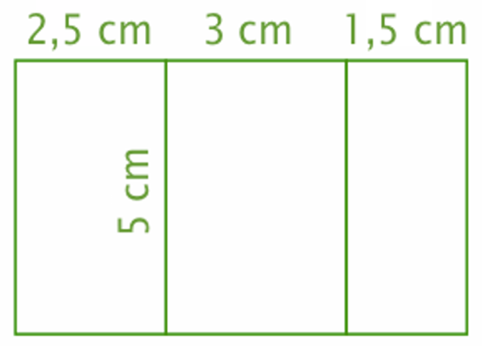

● On dessine ensuite les deux autres faces latérales :
- le rectangle de dimensions 5 cm et 1,5 cm.
- le rectangle de dimensions 5 cm et 2,5 cm.

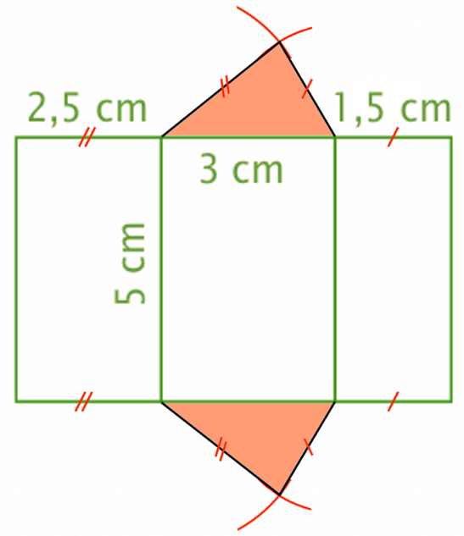

● On termine en représentant les bases qui sont deux triangles identiques de dimensions 3 cm, 2,5 cm et 1,5 cm.

Activités de groupe : Dissections
http://www.maths-et-tiques.fr/telech/dissection.pdf
http://www.maths-et-tiques.fr/telech/dissection2.pdf

- Patron d’un cylindre (Non exigible)

➤ Patron d’un cylindre qui se déplie : https://www.maths-et-tiques.fr/telech/pat-cyl.ggb

Méthode : Réaliser un patron d’un cylindre

Vidéo https://youtu.be/oRIISSBmdoI

Fabriquer un patron du cylindre.
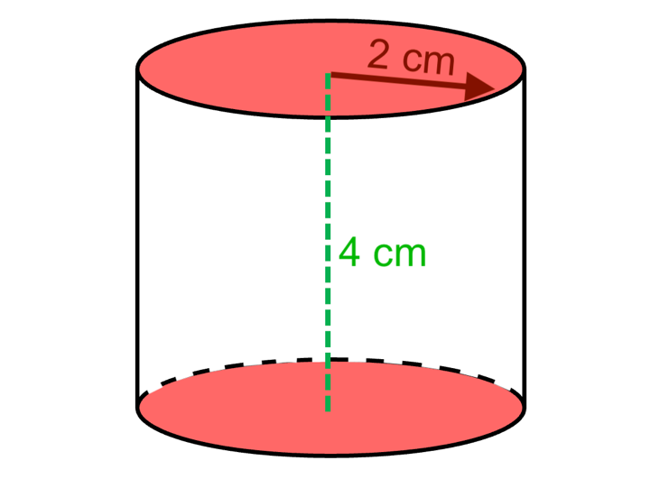

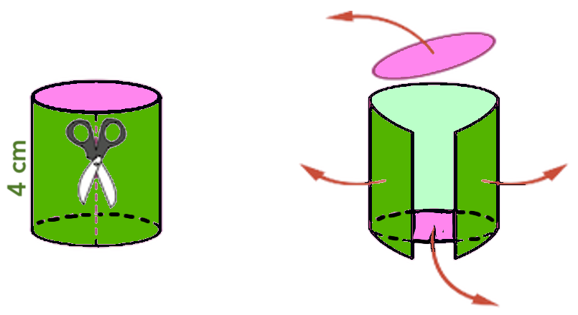
Correction

Face latérale
La face latérale du cylindre est un rectangle.
On commence par représenter cette face.

- La largeur de ce rectangle correspond à la hauteur du cylindre soit 4 cm.
- La longueur de ce rectangle est égale au périmètre du disque de rayon 2 cm :
$2πr≈2×3,14×2 cm≈12,56 cm$.
On trace donc un rectangle de dimension 12,56 cm et 4 cm.

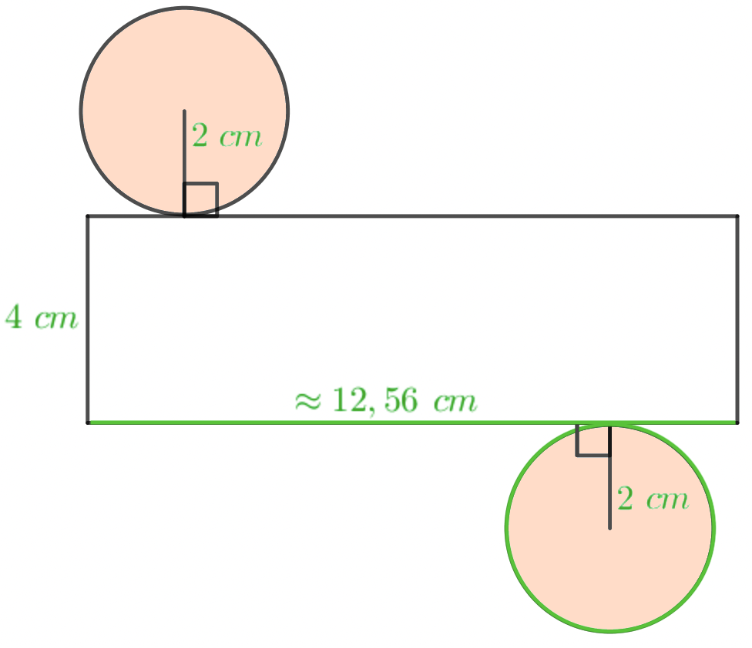
Bases
Les bases du cylindre sont deux disques de rayon 2 cm. On représente ces disques.

- Application : Aire latérale du cylindre (Non exigible)

Méthode : Calculer l’aire latérale d’un cylindre

Vidéo https://youtu.be/5OQSceKYfns

Calculer l’aire latérale du cylindre.

Correction

La face latérale est un rectangle de dimensions 4 cm et $2πr≈2×3,14×2 cm≈12,56$ cm (voir méthode « Patron d’un cylindre).

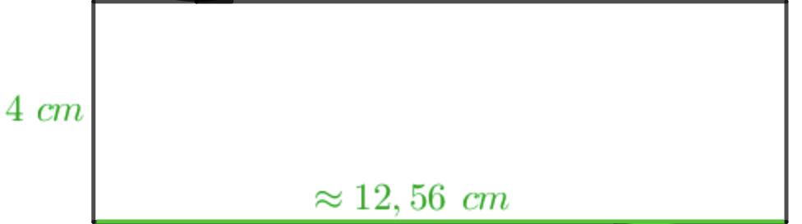

Aire latérale = $L×l≈4 cm×12,56 cm=50,24 cm^{2}$.


Hors du cadre de la classe, aucune reproduction, même partielle, autres que celles prévues à l'article L 122-5 du code de la propriété intellectuelle, ne peut être faite de ce site sans l'autorisation expresse de l'auteur.
www.maths-et-tiques.fr/index.php/mentions-legales

